编写说明

一、编写目的
为便利企业登记，实现“最多跑一次”的目标，特编写此“企业登记参考范本”，供参考使用。

二、编写依据
参考范本依据相关法律法规和政策编写；如有冲突，以法律法规和政策为准。

三、填写说明
参考范本中，黑体加粗部分由申请人填写，红色加粗部分相应的有权签署人签署。参考范本中填写的人员信息均为虚构，填写的内容仅为样例参考，企业应按实际情况合理填写或勾选。申请书的日期建议为申请登记当日。
参考范本中未列明的申请人应提交的各类证明、复印件等，申请人应自行准备。委托代理人应核对登记材料中的复印件并签署“经核对与原件一致”的意见。各类文书及文件应当使用A4纸，使用黑色钢笔或签字笔填写；各类文书及文件，应经签字或盖章予以确认。

股权出质登记申请书
☑ 基本信息(必填项)
股权所在公司  名 称 |  |  | 岳阳文成机电设备有限公司 |  |  | 统一社会  信用代码 | 91430101XXXX888888
出质人姓名  或 名 称 |  |  | 王大军 |  |  | 证照名称  及 号 码 | 430111111000000000（居民身份证）
质权人姓名  或 名 称 |  |  | 陈大明 |  |  | 证照名称  及 号 码 | 430888888000000000（居民身份证）
出质股权  数 额 |  |  | 币种： 人民币  数额： 70 万元 / 万股 |  |  | 质权登记编号  （设立登记不填写） | （湘岳）股权出质设字（2019）第xx号
□ 设立登记（仅限股权出质设立登记填写）
被 担 保  债权数额 |  |  | 币种： 数额： 万元
股权类型 |  |  | ☑ 有限责任公司股权 □ 股份有限公司股权
出质人类型 |  |  | □ 公司 □ 非公司企业法人 □ 合伙企业 □ 个人独资企业  □ 农民专业合作社 □ 自然人 □ 其他
质权人类型 |  |  | □ 银行 □ 非银行金融机构 □ 非金融业企业  □ 自然人 □ 其他
□ 变更登记（仅限变更登记填写）
变更事项 |  |  | 原登记内容 |  |  | 变更后登记内容
注：变更事项包括出质股权数额、出质人姓名(名称)、质权人姓名(名称)、出质股权所在公司名称。
☑ 注销登记（仅限注销登记填写）
注销原因 |  | ☑ 主债权消灭。  □ 质权实现。  □ 质权人放弃质权。  □ 法律规定的其它情形导致质权消灭： 。
□ 撤销登记（仅限撤销登记填写）
质权合同被依法确认无效或者被撤销的法律文件： ____。
☑指定代表/委托代理人（必填项）
委托权限 | 1、同意☑不同意□核对登记材料中的复印件并签署核对意见；  2、同意☑不同意□修改企业自备文件的错误及修改有关表格的填写错误；  3、同意☑不同意□领取营业执照和有关文书。
固定电话 | 0730-8XXXXXXX |  |  | 移动电话 | 138xxxxxxxx
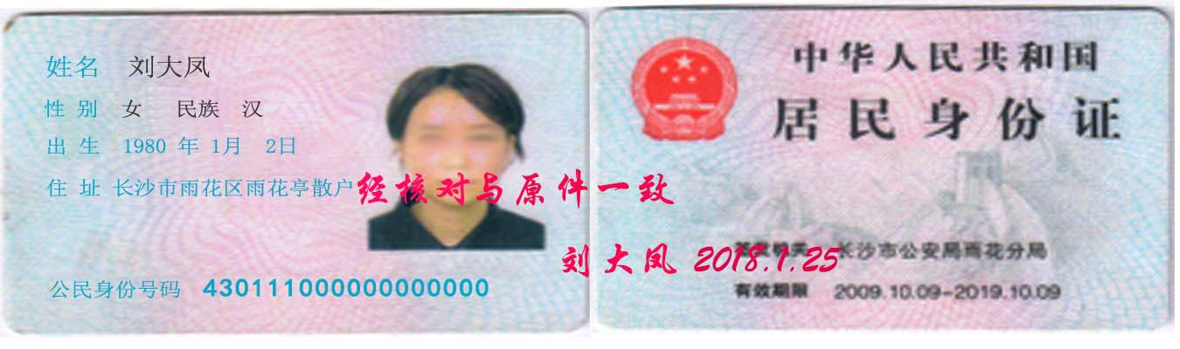
（指定代表或者委托代理人身份证件复、影印件粘贴处）
指定代表/委托代理人签字：刘大凤 2019 年 3 月 1 日
☑ 申请人声明（必填项）
质权人已对上述股权作必要审查，并自愿接受其作为出质标的。申请人已阅知下列内容：
1、申请人应当对申请材料的真实性、质权合同的合法性、有效性负责。
2、出质股权所在公司为有限责任公司或者股权未在证券登记结算机构登记的股份有限公司。
3、出质股权应当是依法可以转让的股权，且权能完整，未被人民法院依法冻结。
4、出质股权所在公司为有限责任公司的，公司应当将股东的姓名或者名称及其出资额向公司登记机关登记；登记事项发生变更的，应当办理变更登记。未经登记或者变更登记的，不得对抗第三人。
5、股份公司不得接受本公司的股票作为质押权的标的。
6、公司为他人提供担保，依照公司章程的规定，由董事会或者股东会、股东大会决议；公司章程对担保的总额及单项担保的数额有限额规定的，不得超过规定的限额。公司为公司股东或者实际控制人提供担保的，必须经股东会或者股东大会决议。
因提交材料实质内容违反法律、行政法规和公司章程的规定，产生的经济纠纷和法律责任由申请人负责。
出质人签字或盖章： 王大军 质权人签字或盖章：陈大明
2019 年 3 月 1 日 2019 年 3 月 1 日
注：1、本申请书适用于出质人和质权人申请有限责任公司、股份有限公司股权出质登记。
- 申请股权出质撤销登记的，申请人可为出质人或质权人。
- 出质人、质权人属于自然人的由本人签名，非自然人的由法定代表人(或有权签字人)签字并加盖公章。
- 申请书应当使用A4型纸。依本表打印生成的，使用黑色墨水钢笔或签字笔签署；手工填写的，使用黑色墨水钢笔或签字笔工整填写、签署。
证 明
王大军因经营需要向我借款70万元，并用其在岳阳文成机电设备有限公司的70万股权在公司登记机关办理了股权出质设立登记手续。现王大军该笔借款已于2019年2月24日全部归还于我，今特具本证明。

陈大明
2019年2月24日

